Dedução da fórmula para encontrar a pressão de estagnação da queima de pólvora

Partindo do princípio que o volume no interior da câmara de combustão é constante:

$$\frac{dV}{dt}=\frac{V_{1}-V_{0}}{∆t}=0 (1)$$

Onde V1 indica o volume depois da queima total da pólvora e V0 é o volume da câmara de combustão.

Se considerarmos que o volume ocupado pelo gás no instante 1 é dado por:

$$V_{1}=\frac{m_{polvora}}{ρ_{polvora}} (2)$$

Considerando um gás perfeito, temos que:

$$p_{0}=ρ_{0}RT_{0} (3)$$

Isolando a massa específica em (3) e substituindo na equação do volume do gás (2):

$$V_{1}=\frac{m_{polvora}}{p_{0}}RT_{0} (4)$$

Voltando com a expressão (4) em (1):

$$\frac{m_{polvora}}{p_{0}}RT_{0}=V_{0} (5)$$

Isolando a pressão de estagnação em (5):

$$p_{0}=\frac{m_{polvora}}{V_{0}}RT_{0} (6)$$

Encontramos assim uma expressão que relaciona a pressão de estagnação com a massa de pólvora colocada, volume da câmara de combustão e outras propriedades termodinâmicas.

Usando o ProPep para uma pólvora com proporção: 15, 3, 2 para KNO3, carvão e enxofre a uma pressão de 2,4 atm (só nesta pressão que a chama adiabática era mostrada) foi obtido os seguintes valores:
$$T_{0}=1762,623 K$$
$$R=\frac{R_{u}}{M_{m}}=\frac{8,314462 \frac{m^{3}.Pa}{K.mol}}{60,131\frac{g}{mol}}=0,138272471770\frac{m^{3}Pa}{K.g}$$

O volume da câmara de combustão foi estimado para o MTP como um cilindro de 60 mm de diâmetro interno e um comprimento (desprezando o volume ocupado pela tubeira) de 70 mm.

$$V_{0}=\frac{π}{4}D_{i}^{2}L=197,92 cm^{3}$$

Assim basta prescrever a massa de pólvora para obter uma pressão de estagnação, que corresponde a uma expansão total do gás (sem escape dos gases gerados).

$$p_{0}=m_{polvora}.1231,415844 (kPa)$$
Onde a massa de pólvora é dada em gramas
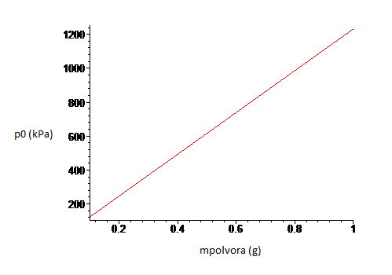

Se considerarmos que esta pressão de estagnação gerará uma força com um coeficiente de empuxo de 0,5, podemos encontrar uma expressão que relaciona a massa de pólvora e o diâmetro da garganta com a força de empuxo:

$$F=m_{polvora}.D_{g}^{2}.0,15392698 (N)$$
Onde: Dg (mm) e m pólvora (g)
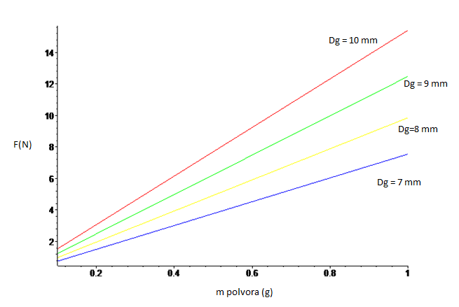

As curvas são as seguintes:

Azul: Dg = 7 mm
Amarelo: Dg = 8 mm
Verde: Dg =9 mm
Vermelho: Dg =10 mm

